КГУ «Общеобразовательная школа №1 п.Жолымбет отдела образования по Шортандинскому району управления образования Акмолинской области»
Поурочный план по художественному труду (девочки).
Тема урока: Искусство вязания. Вязание крючком. Приемы и техники вязания.

Раздел: | Декоративно- прикладное искусство
ФИО педагога | Павлова Светлана Ивановна
Дата: 11.11.2021 год
Класс: 6 | Количествоприсутствующих: | Количествоотсутствующих:
№ урока: 19 Тема урока: | Искусство вязания. Вязание крючком. Приемы и техники вязания.
Цели обучения в соответствии  с учебной программой | 6.1.2.1 - Демонстрировать знание и понимание особенностей произведений искусства, ремесла и дизайна казахской национальной и мировой культуры.
Цели урока | Знать и понимать произведения искусства, ремесла и дизайна казахской национальной и мировой культуры. Демонстрировать знание и понимание об искусстве вязания.
Ход урока
Этап урока/ Время | Действия педагога | Действия ученика | Оценивание | Ресурсы
Начало урока | Организационный этап.  Приветствие учеников . Формирование психологического климата. Для повторения метод «Снежный ком».  Для раскрытия содержания темы задаются следующие вопросы:  1.Какие виды вязания вы знаете?  2.Перечислите разновидности ниток и пряж применяемых при вязании.  3.Что такое прикладное искусство?  Сегодня на уроке мы рассмотрим технику вязания крючком, научимся вязать простые элементы по схеме.  Обзор темы и целей урока. Искусство вязания. Вязание крючком. Приемы и техники вязания  На начальном этапе урока обсуждение с учащимися видов и техники декоративно-прикладного искусства казахской национальной и мировой культуры:  1.Какие виды ДПИ вы знаете?  2.Какие материалы используются при изготовлении изделий ДПИ?  3.Какие виды техники ДПИ вы знаете?  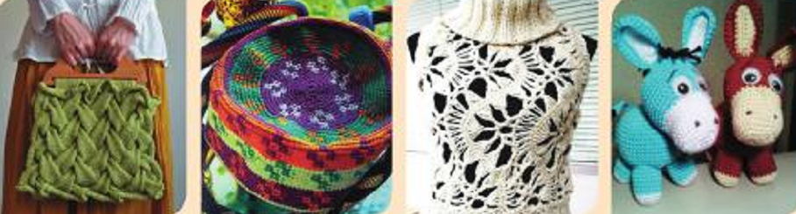  1.Как вы думаете, каким способом выполнены изделия?  2.Есть ли вязаные изделия в вашем гардеробе? Расскажите о них.  Предлагаю учащимися рассмотреть узоры и цветовые сочетания вязанных предметов декоративно-прикладного искусства казахской национальной и мировой культуры.  Например:  Амигуру́ми – японское искусство вязания на спицах или крючком маленьких, мягких зверушек и человекоподобных существ;  Вязание на вилке – вязание крючком на куске толстой проволоки, согнутой в виде буквы «U»;  Фриформ – объемная свободная форма вязания крючком и др. | Ученики приветствуют друг друга и желают друг другу удачи.  Ученики отвечают на контрольные вопросы, используя метод "Думай, присоединяйся, делись".  Ученики знакомятся с изделиями, выполненными в технике вязания (крючком и спицами), видами, приемами, материалами и инструментами для вязания.  Учащиеся в группах исследует техники вязания крючком.  Далее учащиеся объясняют классу о проделанной работе и своих наблюдениях.  Обсуждая и дополняя работы друг друга.  В ходе ознакомления видами вязания ученики задают друг другу вопросы. | Формирующее оценивание:  Оценивают друг друга.  Словесное оценивание учителем. | Презентация к уроку  Ссылки на видео, интернет-ресурсы, страницы учебника 34-35. Галерея.  Разнообразные изделия вязания с крючком и спицами.  Журналы по вязанию: «Даша», «Вяжеммалышам», «Анна», «Verena», «Burda».  Литература о ДПИ Казахстана и народов мира.  http://www.annyfox.ru/?p=879  Вязание, как вид декоративно-прикладного искусства.  http://www.livemaster.ru/topic/633523-vyazanie-kak-sovremennoe-iskusstvo  http://www.mirvyazaniya.ru/freeform.html  Фриформ. Техника вязания.  Разилчные виды пряжи, вязанные готовые изделия, каталог пряжи или иллюстрации  Разнообразные натуральные декоративные элементы, такие как бумага и картон.
Середина урока | Одним из видов декоративно-прикладного искусства является вязание. Вещи, связанные своими руками, отличаются изяществом и неповторимостью. Вязание дает возможность не только прикоснуться к настоящему искусству, но и приобрести индивидуальный стиль.  История вязания.  Кто и когда придумал первую петельку, никто не знает. Но известно, что родилась эта чудо-петелька задолго до нашей эры, что люди владели техникой вязания в древнейшие времена . Вспомним древнегреческий миф о Тезее и Ариадне. Тезей спас Ариадну от Минотавра – чудовища с головой быка и человеческим торсом. Чтобы герой не заблудился в лабиринте Минотавра, Ариадна дала ему клубок. Размотавшаяся нить указала обратный путь. Из этого мифа следует, что древние греки знали вязание. И шерстяная нить, подобно нити Ариадны, уводит нас сквозь лабиринт столетий в седую древность.  В Египте в одной из гробниц археологи обнаружили вязаную детскую туфлю. Как установили ученые, находка эта относится к 3 тыс. до н. э.  А уже в начале нашей эры техника вязания и принципы составления узоров находились на очень высоком уровне. Например, в долине реки Евфрат были обнаружены превосходные образцы вязаных изделий. В Египте сохранились экземпляры вязаных вещей 4 и 5 веков нашей эры.  Полагают, что в Европу вязание проникло через египетских христиан – коптов. Как миссионеры ( лица духовенства, проповедующие христианство среди инаковерцев) они бывали в Испании, Франции, Италии и Англии, часто брали с собой в странствие вязаные изделия, которые привлекали всеобщее внимание.  С 12 века вязание во Франции стало доходной отраслью промышленности.  Интересно, что вязание сначала было мужским ремеслом. Так, в 1612 году пражские чулочники постановили, что под страхом денежного взыскания не примут на работу ни одной женщины. Лишь позднее, когда вязание широко распространилось , им стали заниматься прежде всего женщины.  В 1589 году был изобретен первый вязальный станок. И казалось, что машинное вязание при дальнейшем развитии техники, вытеснит ручное вязание. Однако жизнь опровергла такое предположение. Чем больше выпускалось изделий массового машинного производства , тем более ценным становились вещи , связанные вручную, особенно крючком.  Искусство вязания крючком в начале 19 века поистине ювелирно. Вязаные изделия крючком того времени , сохранившиеся в музеях и бабушкиных сундуках, восхищают красотой и изяществом , поражают трудоемкостью и красотой.  Для исследования истории вязания рекомендуем стратегию критического мышления ЖИГСО:  Стратегия ЖИГСО.  В каждой группе рассчитайтесь на 1,2,3 и запомните свои номера. Четвертый участник первой команды стал под цифрой 1, во второй – 2, в третьей – 3. Образовали так называемую свою семью. Благополучие семьи зависит от каждого её члена. Все первые номера собрались за первым столом, все вторые – за вторым, третьи – за третьим столом.  Учитель работает с каждой группой. Вопросы для всех групп разные. Другие группы могут отвечать, если команда не справилась с заданием.  Исследуйте техники вязания.  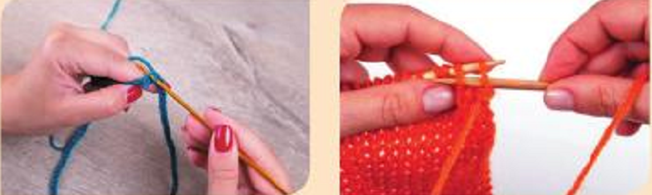  1.Рассмотрите изображения, сравните их.  2.Обратите внимание на положение рук и нити при вязании.  3.Расскажите о своих наблюдениях  Обсуждение с учащимися оборудования рабочего места, положения во время работы, необходимых материалов и инструментов.  Обратить внимание учащихся на то, что рабочее месте должно быть в порядке. Перед началом и после окончания работы следует мыть руки, чтобы нить и вязаное полотно оставались всегда чистыми, а на руках не оставалось мелких частиц пряжи.  Учитель демонстрирует положение рук во время вязания. Можно держать крючок в руке, как карандаш или нож . При этом крючок находится под рукой, конец крючка удерживается большим и указательным пальцами.  Полотно, связанное крючком, отличается своеобразным переплетением нитей, плотностью и малым растяжением.  К основным элементам вязания крючком относятся воздушная петля, столбик без накида и столбик с накидом.  Другие элементы их производные. Разнообразные сочетания воздушных петель и столбиков образуют узоры вязания.  В зависимости от узора и толщины ниток подбирают соответствующий крючок.  Знакомство с разнообразием крючков. (демонстрация крючков)  Учитель организовывает демонстрационные инструменты для вязания (крючки, спицы).  Демонстрация, как пользоваться инструментами, в чем преимущество использования того или иного крючка, какая вязка получается при использовании разного вида инструментов.  Обсуждение с учащимися для создания, какого изделия подойдет тот или иной крючок.  Например: для вязания декоративных элементов платья, для прихваток, ковриков и др.  Ознакомление учащихся с материалами и инструментами, используемые при вязании крючком.  Запомните: вязальный крючок должен быть в 2-2,5 раза толще, чем нить.  Изучите способы держания крючка при вязании.  1.Потренируйтесь в выполнении основных элементов вязания крючком разными способами.  2.Подберите для себя наиболее удобный способ держания  крючка. | Фиксируют ответы в свои тетради.  Все команды получают задания.  Каждый возвращается в свою «семью» и по конспекту делится своими знаниями.  Члены команды отвечают на вопросы учителя по всей теме.  Учащиеся могут выполнить небольшие зарисовки, схемы, карты и др | Критерии оценивания:
Итог урока | Общее обсуждение урока:  Необходимый материал для работы на следующий урок художественного труда, для создания изделия в технике вязания крючком.  Вопросы:  1.Где впервые было известно вязание?  2.В каком году изобрели первый вязальный станок?  3.Какие изделия можно связать тонкими и толстыми нитками?  4.Что означает номер крючка?  Рефлексия:  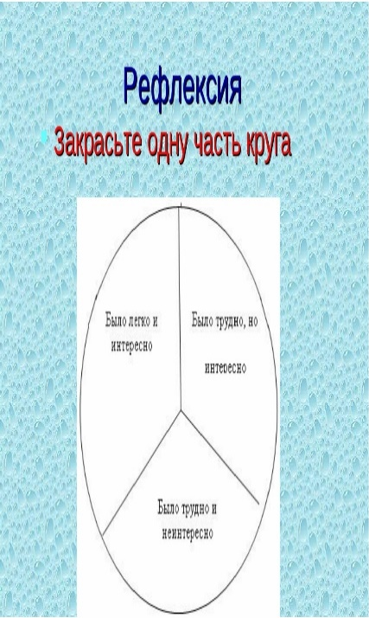 | Самооценивание по критериям.  Учащиеся записывают свои мысли из сегодняшнего урока.  Ученики должы закрасить одну из клеток | Оставляйте отзывы о работах.
Домашнее задание: § 12. стр. 34-35

